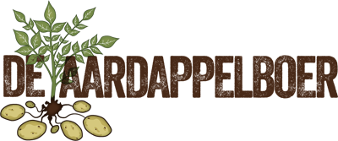

*Je bent een boer die woont in Noordoost Groningen. Je verbouwt hier in de kleigronden aardappels. Je werkt alle dagen op het land en hebt plezier in je werk. Toch is het de laatste jaren niet goed gegaan. De oogsten vallen de laatste jaren tegen, je verdiend steeds minder geld. Je ziet dat de werknemers in zetmeelfabrieken veel meer geld verdienen. Je denkt er over na om te gaan werken in een zetmeelfabriek in de buurt. Je zult hiervoor moeten aantonen dat je kennis van zaken hebt over zetmeel.*

*Hiervoor moet je op onderzoek uit. Je weet dat in aardappelen zetmeel zit, maar je weet niet in welke andere producten allemaal zetmeel zit. Daarom ga jij een practicum uitvoeren om aan te tonen in welke producten er allemaal zetmeel zit. Je verwerkt deze resultaten in een onderzoeksverslag waarmee je vast indruk maakt op de directeur van de zetmeelfabriek.*

*